ИНСТРУКЦИЯ ПО ЭКСПЛУАТАЦИИ
Мотопомп

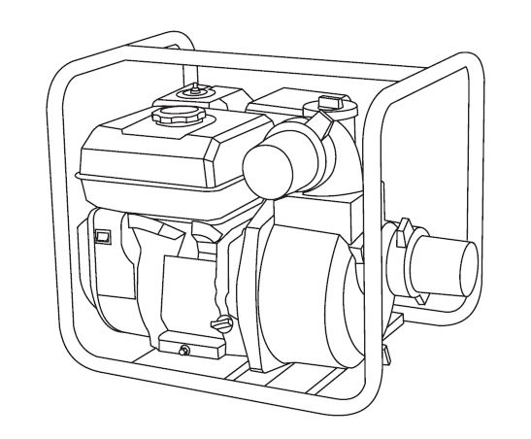

МОСКВА 2019 г.
ПРЕДИСЛОВИЕ
Благодарим за покупку мотопомпы нашей компании

Пожалуйста храните инструкцию по эксплуатации.
Данную инструкцию следует рассматривать как неотъемлемую часть мотопомпы, и она должно оставаться с мотопомпой, если она перепродана!
Данная инструкция по эксплуатации содержит информацию об эксплуатации и обслуживании мотопомп 1”, 1,5”, 2”, 3” и 4”. Пожалуйста, изучите ее перед использованием мотопомпы, чтобы убедиться в правильности действий. Строго соблюдайте инструкцию, чтобы содержать мотопомпу в исправном рабочем состоянии. Если у Вас возникли вопросы, связанные с содержанием данной инструкции, свяжитесь с ближайшим дилером.
Вся информация и схемы данной инструкции соответствуют новейшей продукции на момент публикации. Если редакция и другие изменения информации, описанной в данной инструкции, немного отличаются от фактического статуса, наша компания объяснит это. Наша компания оставляет за собой право вносить изменения в инструкцию, в любое время без предварительного уведомления и без каких-либо обязательств. Никакая часть этой публикации не может быть воспроизведена без письменного разрешения.

СОДЕРЖАНИЕ

- Меры безопасности 4
- Наклейки 8
- Описание двигателя 10
- Система управления 17
- Проверки перед запуском 19
- Работа двигателя 22
- Запуск двигателя 24
- Останов двигателя 27
- Обслуживание 28
- Хранение 32
- Неисправность 33
- Электрические схемы 35
- Спецификации 36

- МЕРЫ БЕЗОПАСНОСТИ

Наша компания разработала мотопомпы для безопасного и надежного использования, если использовать их по назначения согласно инструкции. Перед использованием прочтите и соблюдайте инструкцию по обслуживанию. Не соблюдения инструкции может привести к травмам и повреждению оборудования.

Ваша безопасность и безопасность других очень важна. Мы предоставили важную информацию по безопасности в этом руководстве и на бензиновом двигателе. Пожалуйста, внимательно прочитайте эту информацию. Сообщение о безопасности предупреждает вас о потенциальных опасностях, которые могут причинить вред вам или другим людям. Каждому сообщению безопасности предшествует символ предупреждения о безопасности. Символы выглядит следующим образом:
ПРЕДУПРЕЖДЕНИЕ: Большая вероятность получения тяжелых увечий или опасность для жизни при невыполнении этих инструкций.

ОСТОРОЖНО: Вероятность получения травм при невыполнении этой инструкции.

УВЕДОМЛЕНИЕ: Ваша мотопомпа или другая собственность может быть повреждена если не будут выполнены данные инструкции.

- Инструкции безопасности

Мотопомпа для чистой воды и для высокого давления разработана для чистой воды.
Мотопомпы для грязной воды предназначены для перекачивания жидкости с твердыми включениями диаметром 25,4 мм
Мотопомпы для перекачки химических жидкостей, слабых кислот и основание (PH4-11), жидкостей с высокой температурой воспламенения и соленной воды.
Мотопомпы для сильнозагрязненной воды предназначены для перекачки сильнозагрязненной воды с содержанием твердых частиц с диаметром более 25,4 мм.
Запускайте мотопомпу в хорошо проветриваемом помещении, держите его как минимум на расстоянии один метр от стен здания или другого оборудования, во избежание возгорания держите мотопомпу подальше от горючих материалов. Не размещайте горючие материалы близко от мотопомп и не заливайте топливо в бак перед долгой транспортировкой мотопомпы.
Глушитель очень сильно нагревается во время работы и долго остывает после остановки двигателя. Будьте осторожны, не дотрагивайтесь до глушителя, когда он нагрет. Дайте двигателю остыть до того, как поместить мотопомпу на хранение в помещении.
Бензин очень взрывоопасная и горючая жидкость. Не курите во время заправки мотопомпы и в помещении, где храниться топливо.
Разместите мотопомпу на ровную и жесткую поверхность. Если мотопомпа наклониться или опрокинется, то топливо может разлиться.

Заливайте топливо в остановленный двигатель, в хорошо проветриваемом помещении. Если топливо разольется, обязательно тщательно вытрите его.
После заправки, очень тщательно закрутите крышку топливного бака.
Выхлоп двигателя содержит ядовитый угарный газ и это может привести к его высокой концентрации в закрытых помещениях. Вдыхание ядовитого угарного газа может стать причиной потери сознания или смерти.
Не выкручивайте заглушки во время работы двигателя для избежание повреждения оборудования и травм персонала.
Дети и домашние животные не должны присутствовать в зоне работы оборудования для избегания ожогов.
Запрошено использования мотопомпы в взрывоопасной атмосфере.

- Символы безопасности

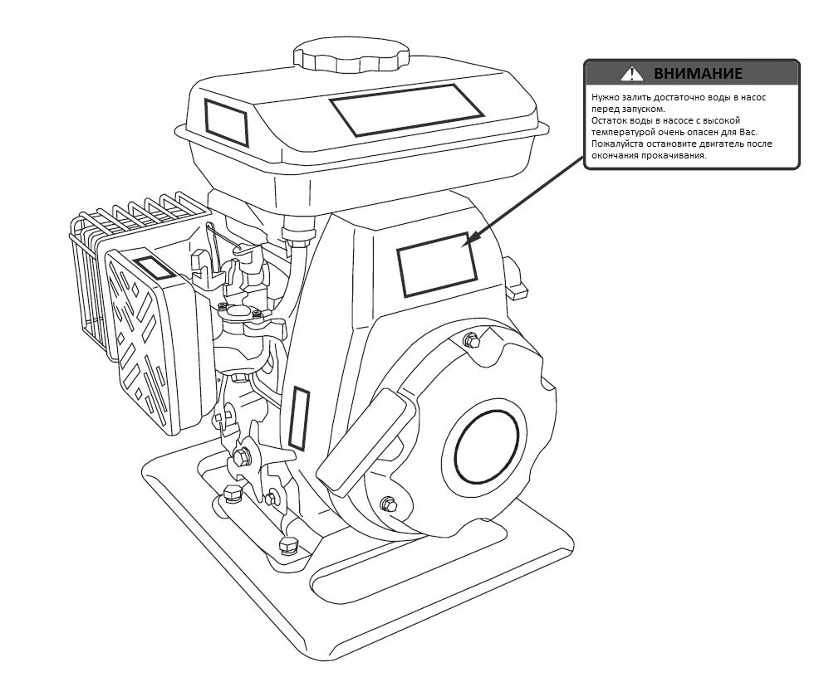

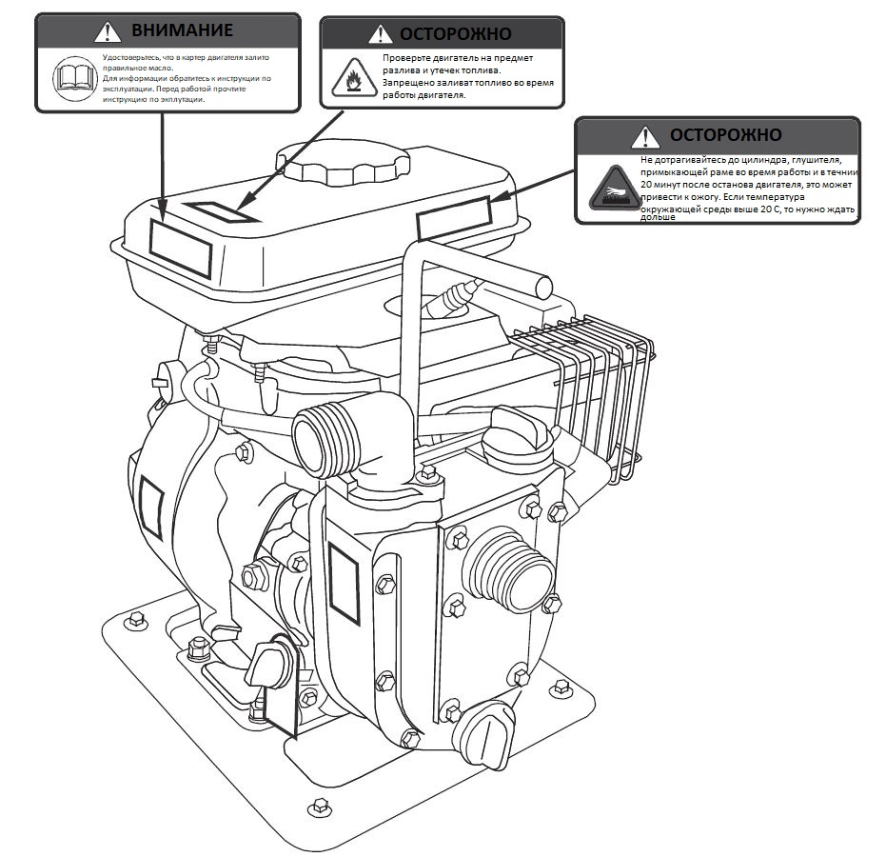
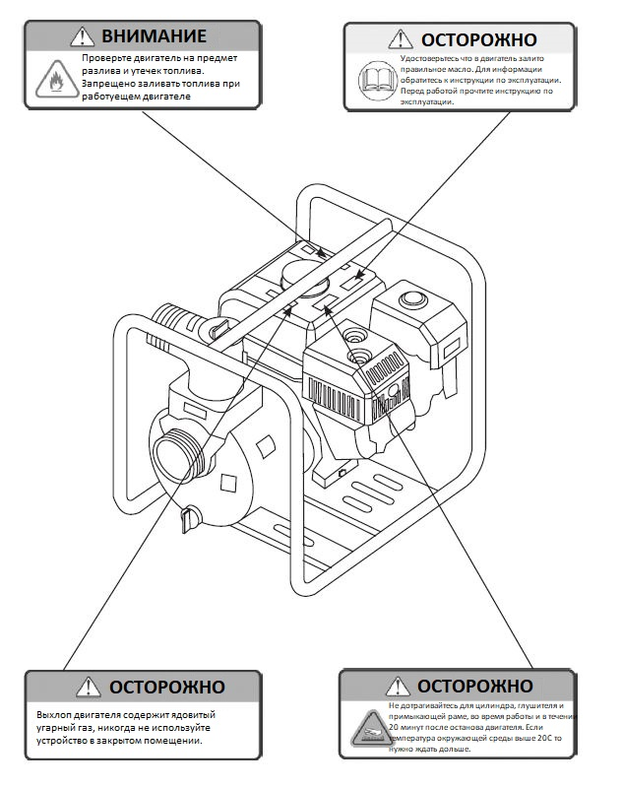

- НАКЛЕЙКИ
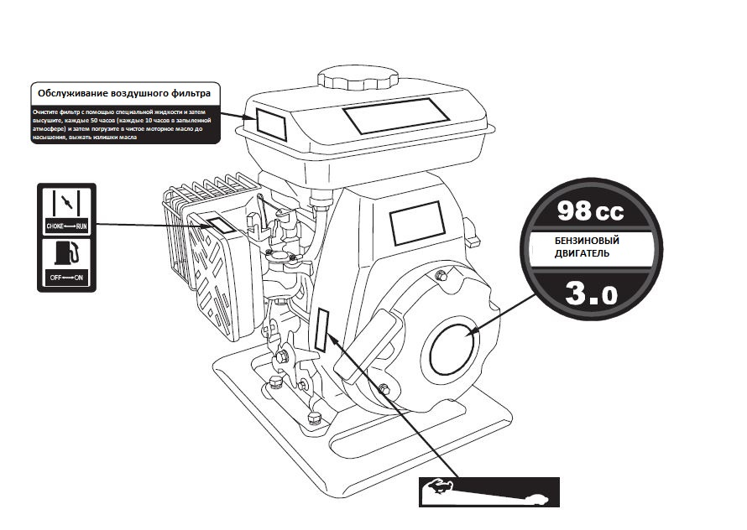
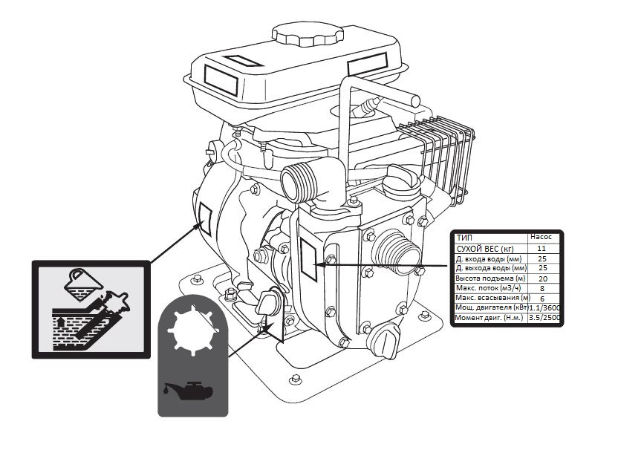
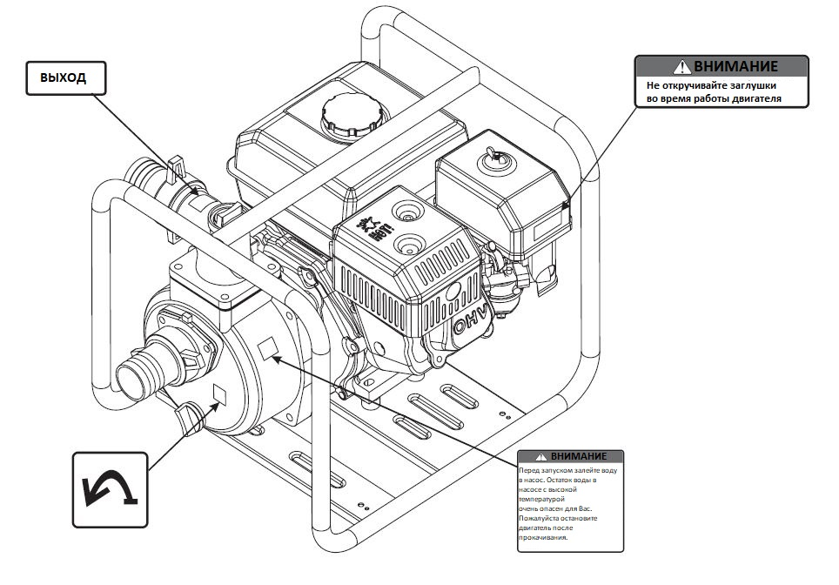

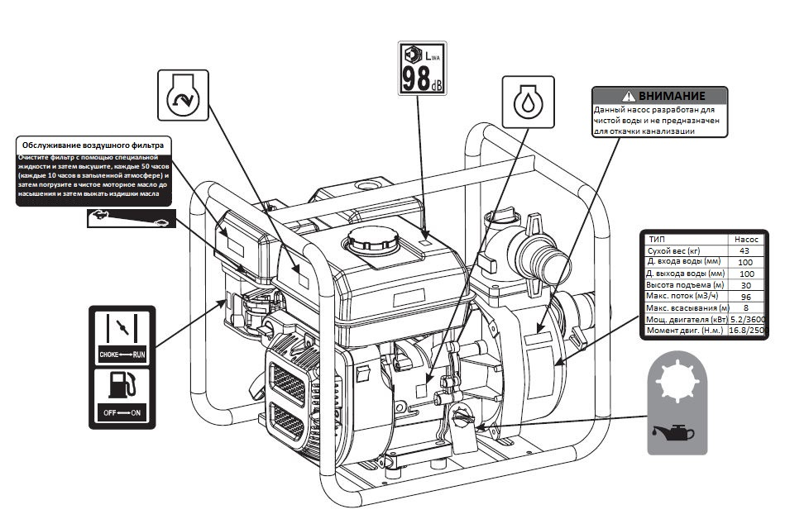

- ОПИСАНИЕ ДВИГАТЕЛЯ
1” Мотопомпы чистой воды

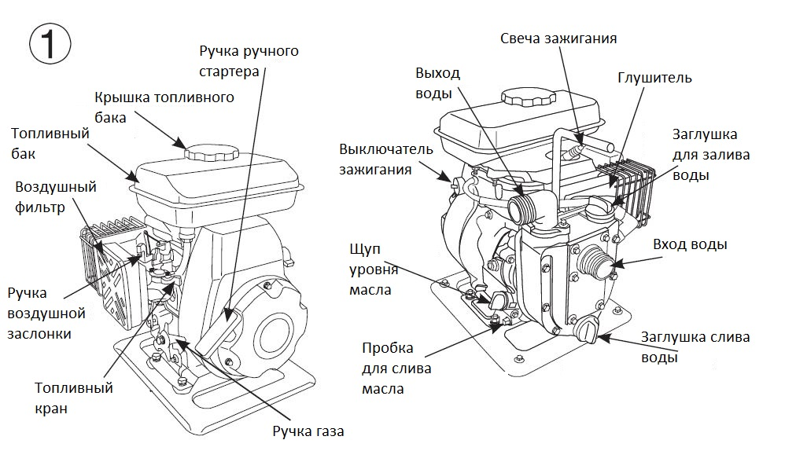

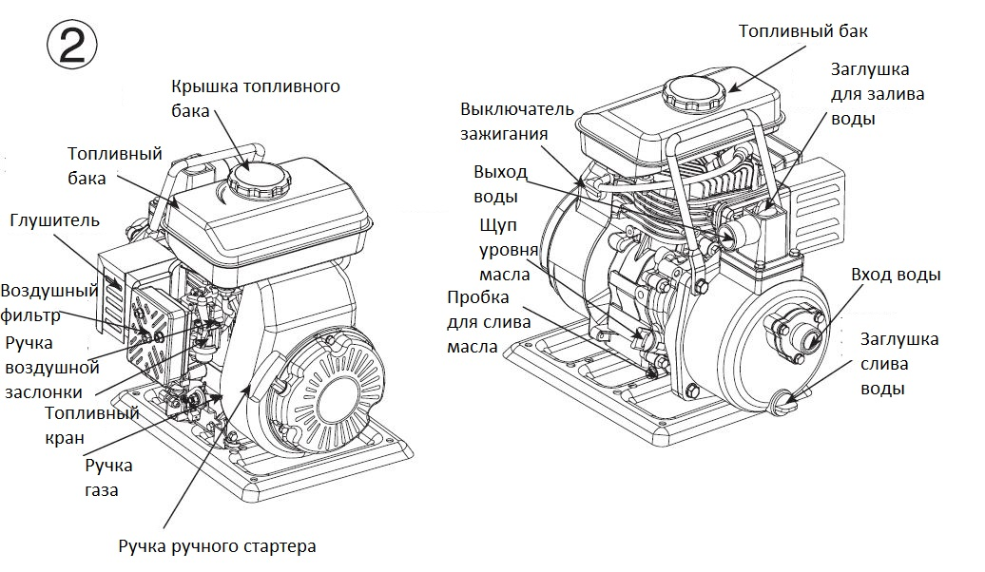

1,5” Мотопомпы чистой воды
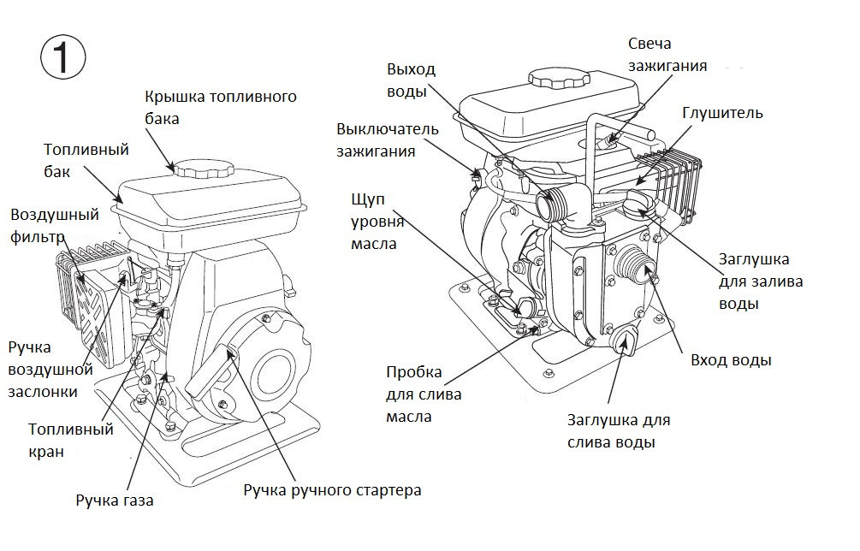
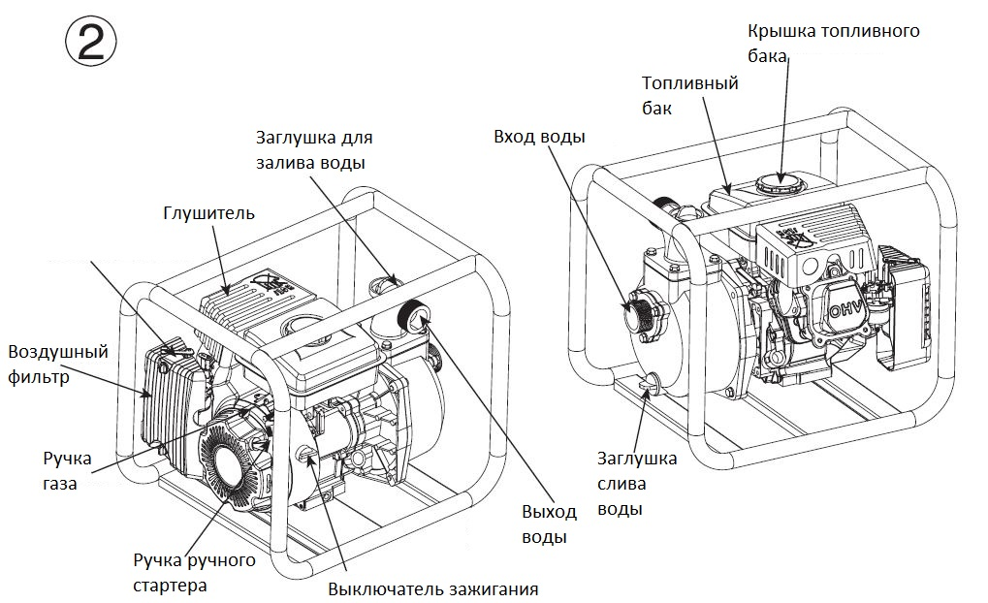

2”/3”/4” Мотопомпы чистой воды
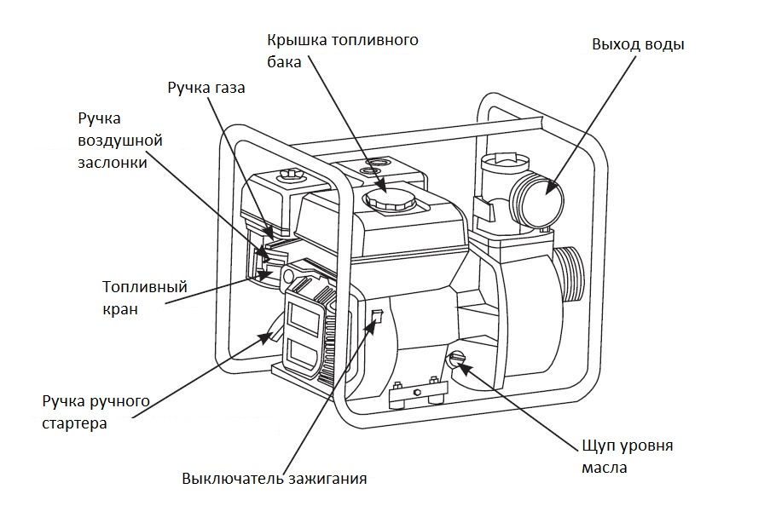

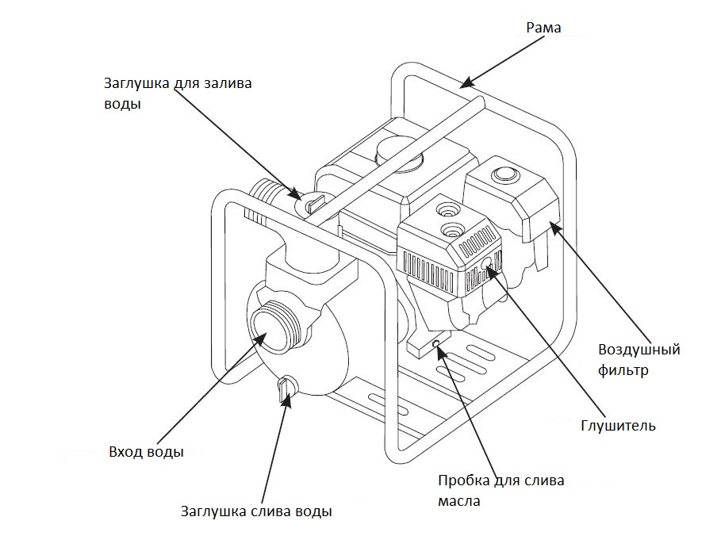

Мотопомпы для перекачки химических жидкостей
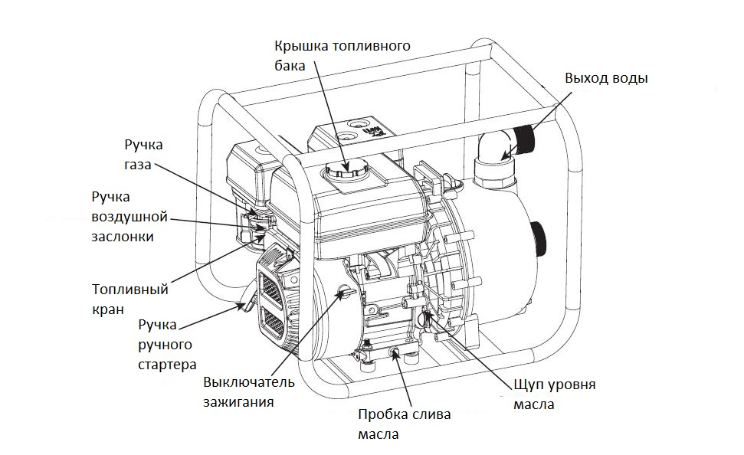

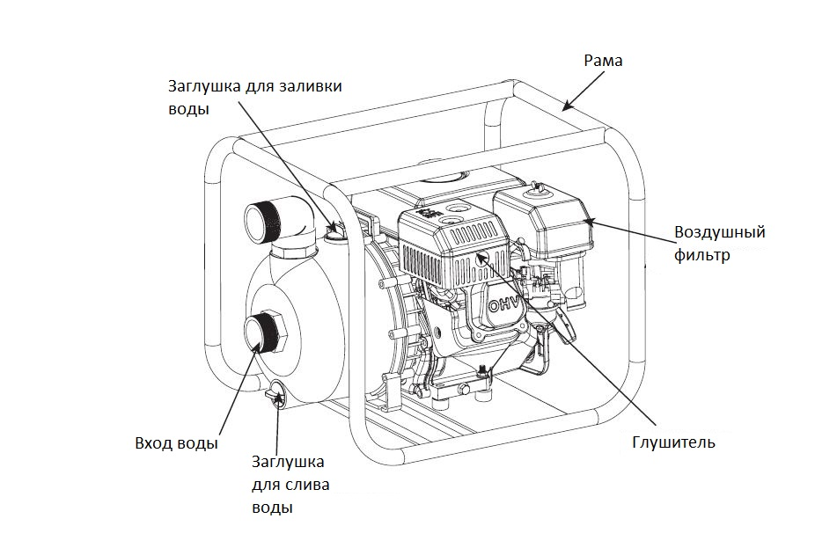

Высоконапорная мотопомпа (На рисунках в качестве примера используется 2” высоконапорная мотопомпа)
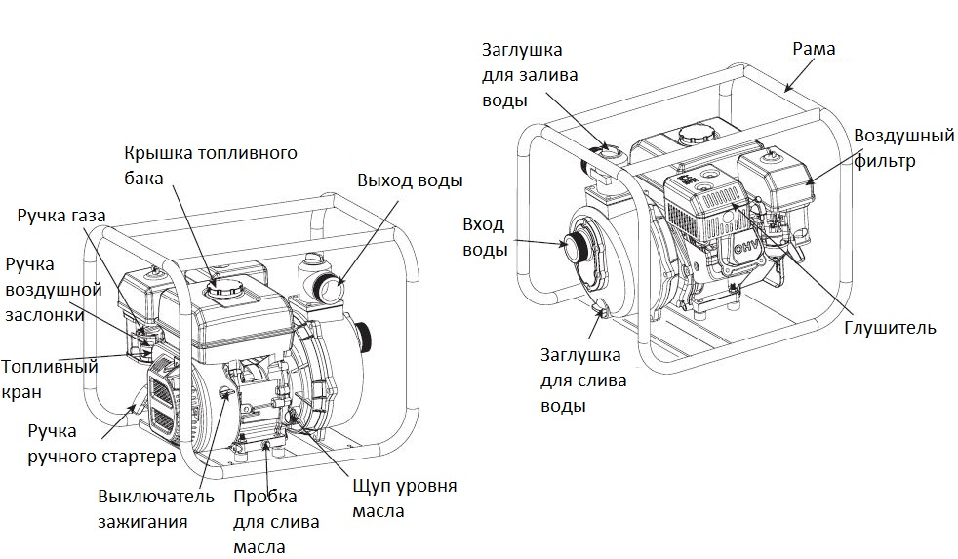

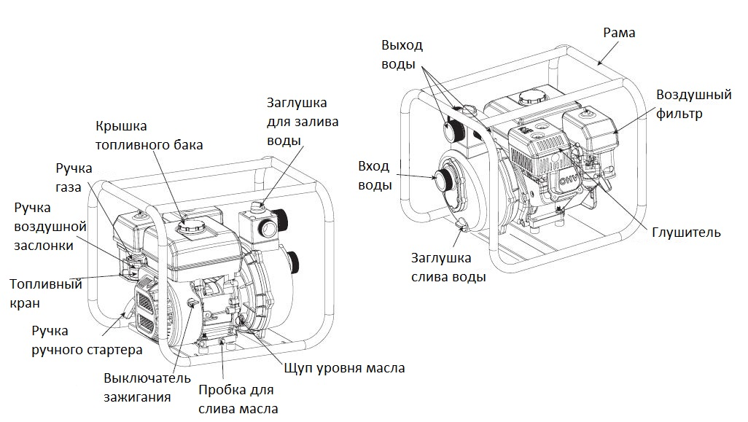

Мотопомпы для грязной воды
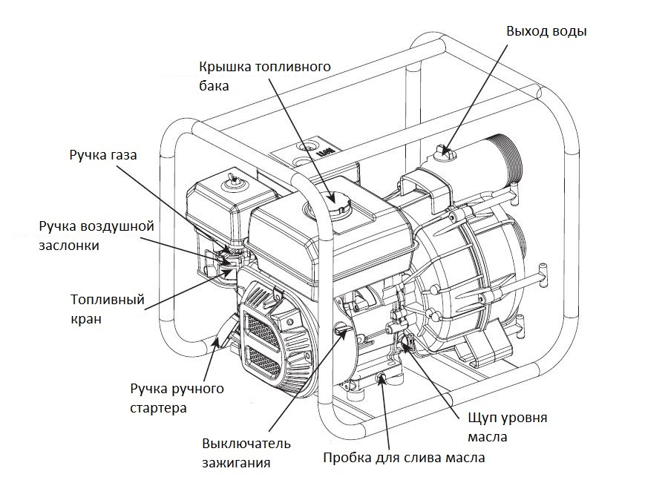

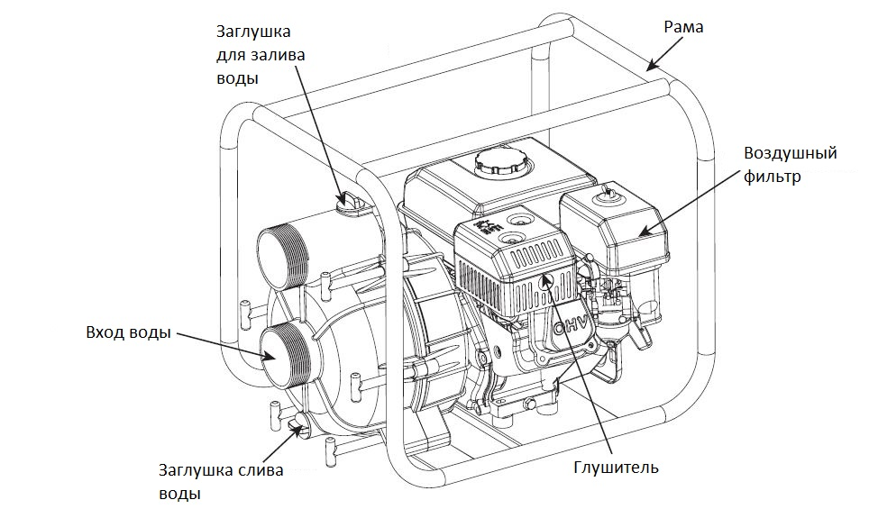

Мотопомпы для сильнозагрязненной воды
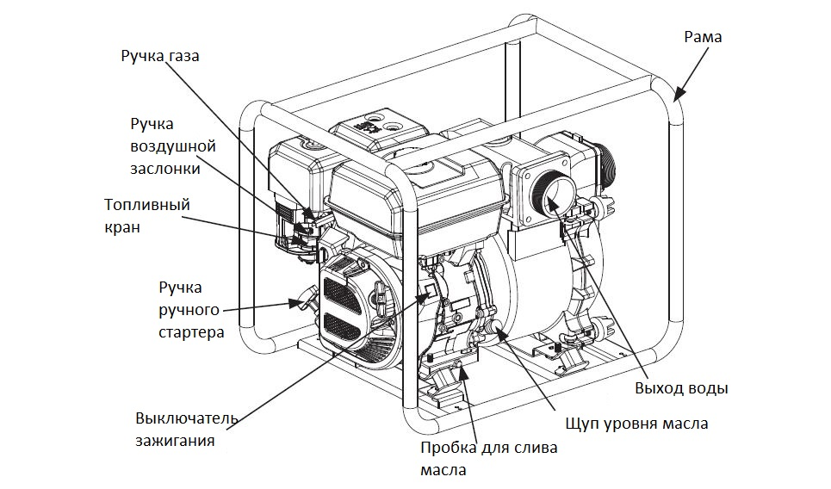

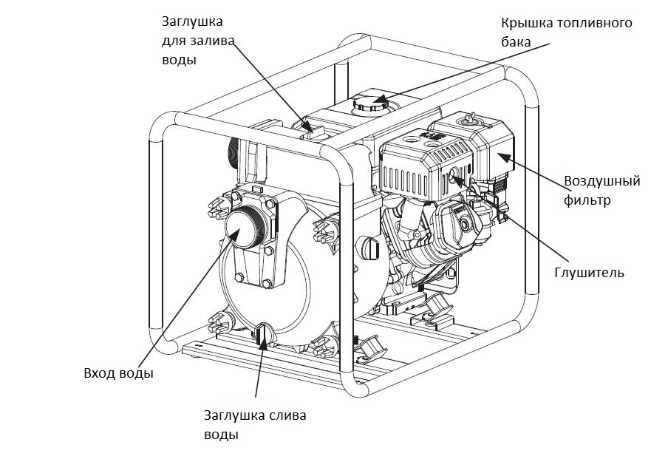

- СИСТЕМА УПРАВЛЕНИЯ
Перед работой с мотопомпой прочтите и соблюдайте инструкцию по обслуживанию. Изучите всю систему управления мотопомпы для того, чтобы понимать, что делать в экстремальных условиях.
- Рычаг топливного крана
Рычаг топливного крана используется для подачи топлива из бака в карбюратор. Переместите рычаг в положении «ОТКРЫТО»
Когда двигатель не работает установите рычаг в положении «ЗАКРЫТО»
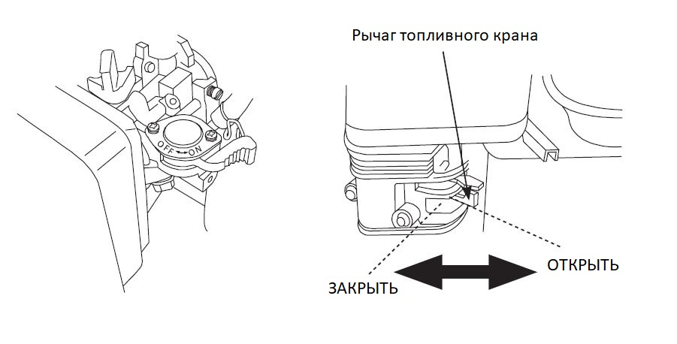
- Выключатель зажигания
Выключатель зажигания используется как для прерывания, так и для замыкания цепи зажигания.
Установите выключатель в положение «ВКЛЮЧЕНО» для запуска двигателя и установите выключатель в положении «ВЫКЛЮЧЕНО» для останова двигателя.

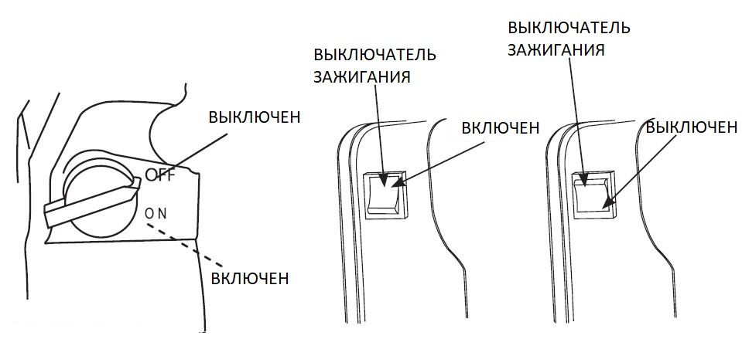

- Рычаг воздушного заслонки
Рычаг воздушной заслонки используйтесь для открытия и закрытия воздушной заслонки карбюратора.
Установите рычаг воздушной заслонки в положение «ЗАКРЫТО» (OFF) для холодного запуска двигателя. Установите рычаг воздушной заслонки в положение «ОТКРЫТО» (ON) для нормального запуска двигателя или для его прогрева.
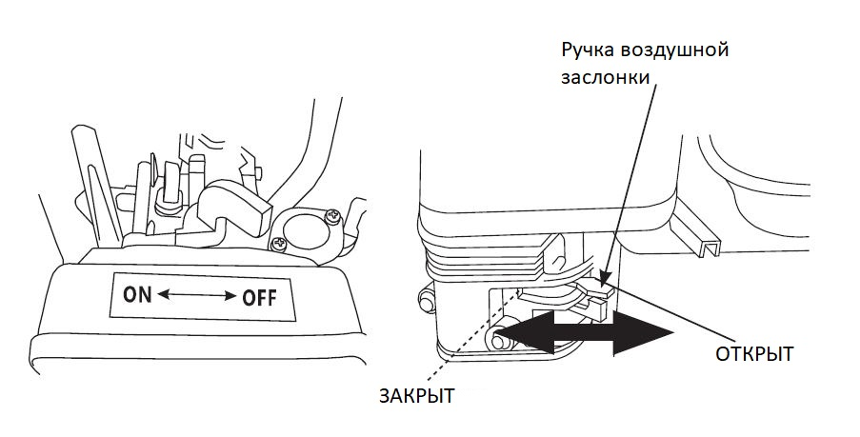
- Рычаг газа
Изменение положения рычага газа приводит к изменению оборотов двигателя, тем самым изменяется объем прокачиваемой воды. Для большой подачи воды установите ручку в положении «ВЫСОКИЕ», а для не большой подачи воды установите ручку в положение «НИЗКИЕ»
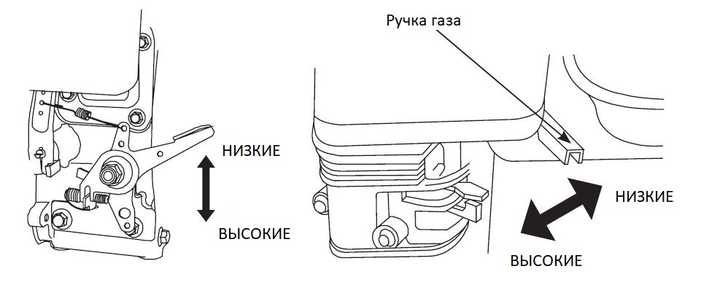

- Ручной стартер
Потяните ручку ручного стартера для запуска двигателя.
УВЕДОМЛЕНИЕ
Не позволяйте ручке стартера ударяться в двигатель. Верните ручку на место медленно для предотвратить повреждение.
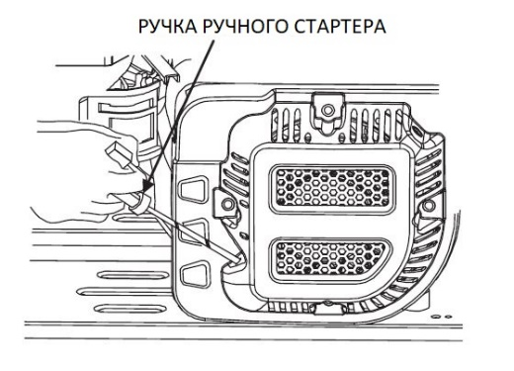
- Проверка перед запуском
Для вашей безопасности и для увеличения срок службы оборудования очень важно проверить состояние мотопомпы перед его запуском. Перед запуском мотопомпы устраните все неисправности или проведите все процедуры по обслуживанию оборудования.
УВЕДОМЛЕНИЕ
Неправильное обслуживание или ремонт мотопомпы, перед запуском, может стать причиной неисправности или серьезных повреждений.

Выхлоп двигателя содержит ядовитый угарный газ. Избегайте вдыхание выхлопных газов. Никогда не запускайте двигатель в закрытом помещении. Запускайте мотопомпу в хорошо проветриваемом помещении, держите его как минимум на расстоянии один метр от стен здания или другого оборудования, во избежание возгорания. Не размещайте горючие материалы близко к двигателю.
Перед проверкой мотопомпы удостоверьтесь что мотопомпа установлена на ровную поверхность и выключатель зажигания находиться в позиции «ВЫКЛЮЧЕНО».
- Повседневные проверки
Осмотрите мотопомпу на предмет утечек масла и топлива.
Удалите грязь и мусор с поверхности мотопомпы, особенно с глушителя и ручного стартера.
Осмотрите мотопомпу на предмет повреждений.
Проверьте затяжку всех гаек, болтов, винтов, соединений шлангов и хомутов.

- Проверка шлангов слива и всасывания
Проверьте состояние шлангов. Удостоверьтесь, что шланги находятся в исправное состоянии перед тем, как подключить их к мотопомпам. Помните, что шланг на всасывания должен иметь усиленную конструкцию чтобы предотвратить их повреждение.
Проверьте состояние уплотнительного кольца переходника для шланга на всасывания
Проверьте установку переходника и хомутов.
Проверьте состояние и установку фильтра воды установленного на шланге всасывания.

- Проверка масла в двигателе
УВЕДОМЛЕНИЕ
Установите двигатель на ровную поверхность и проверьте уровень масла.
- Извлеките щуп масла и очистите его.
- Установите щуп масла в масло заливную горловину, не закручивайте его и проверьте уровень масла.
- Если уровень масла низкий, то долейте рекомендованного масла до верхней точки горловины.
- Установите обратно щуп масла
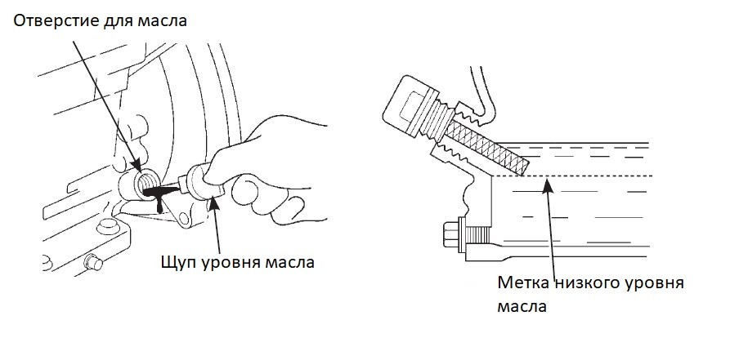
УВЕДОМЛЕНИЕ
Работа двигателя с низким уровнем масла можете привести к повреждению двигателя.

- Проверка воздушного фильтра
Загрязнение воздушного фильтра может привести к снижению подачи воздуха в карбюратор это в свою очередь приведет к снижению характеристик двигателя и к снижению характеристик мотопомпы. Как можно чаше проверяйте воздушный фильтр.

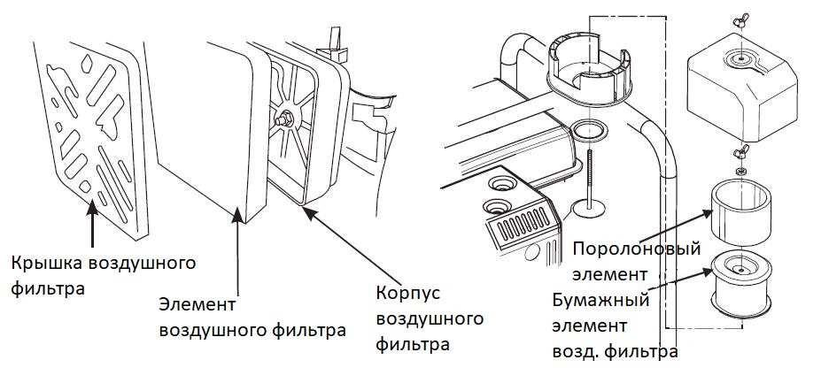
Окрутите гайку барашек и снимите крышку воздушного фильтра, если элемент воздушного фильтра грязный, то очистите его, если он поврежден, то замените его. Если воздушный фильтр с масляной ванной, проверьте уровень масла.
Установите крышку воздушного фильтра обратно и закрутите гайку барашек.

УВЕДОМЛЕНИЕ
Сборка воздушного фильтра должна быть правильной. Никогда не запускайте мотопомпу без воздушного фильтра или с повреждениями это может привести к быстрому износу двигателя.

- Проверка топлива
Перед каждым запуском, проверьте уровень топлива на не работающей мотопомпе и на ровной поверхности. Открутите крышку топливного бака и проверьте уровень топлива. Если уровень топлива очень низкий, долейте топливо и закрутите крышку топливного бак

ПРЕДУПРЕЖДЕНИЕ.
Не заливайте топлива выше максимального уровня сетчатого фильтра.
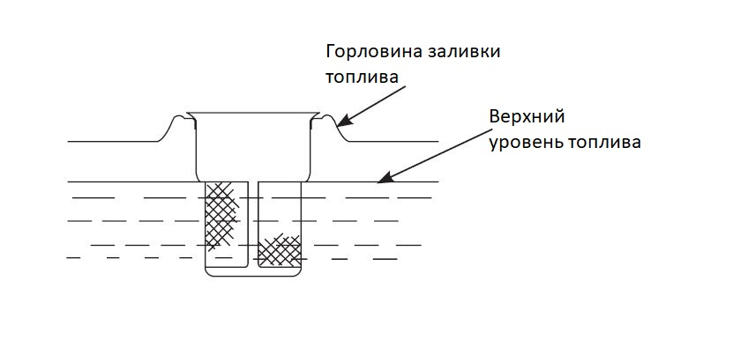
Заливайте топливо в остановленный двигатель, в хорошо проветриваемом помещении. Если двигатель долго работал, то нужно чтобы двигатель остыл перед заправкой топлива.

УВЕДОМЛЕНИЕ
Топливо может повредить краску и пластик. Будьте осторожны, не разливайте топливо, при заливке топлива в бак.

- Рекомендованное топливо
Используйте топливо с октановым числом выше ≥90.
Мы рекомендуем использовать неэтилированный бензин, потому что он снижает нагар в двигателе и на свече зажигания и увеличивает сроки службы выхлопной системы.
Никогда не используйте загрязненный или не свежий бензин или смесь масла и бензина. Избегайте попадания грязи или воды в топливный бак.

- Работа двигателя
- Меры предосторожности при эксплуатации
Для безопасного использования мотопомпы вам нужно полностью понимать принципы работы мотопомпы и иметь опыт эксплуатации данного оборудования.
Перед первым запуском мотопомпы, пожалуйста изучите разделы «Инструкции безопасности» (см. страницу 5) и «Проверка перед запуском» (см. страницу 19).
Выхлоп двигателя содержит ядовитый угарный газ и это может привести к высокой концентрации в закрытых помещениях. Вдыхание ядовитого угарного газа может стать причиной потери сознания или смерти.

- Размещение мотопомпы
Для достижение максимальных характеристик мотопомпы, разместите ее около уровня воды и используйте шланги требуемой длины. Это позволит мотопомпе достичь максимальных характеристик с наименьшем временем самовсасывания.
При увеличении высоты подъема, снижается характеристики мотопомпы. Длина, тип и размер шлангов на всасывание и слива может повлиять на выходные характеристики мотопомпы.
Минимизация высоты всасывания (разместите мотопомпу около уровня воды) тоже очень важно для снижения времени на самовсасывание.
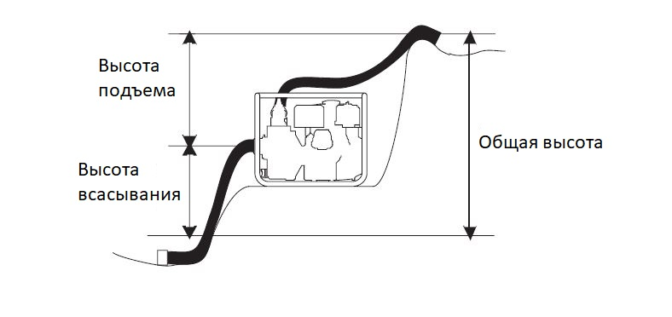
- Установка шланга на всасывание.
Используйте доступные шланги и переходники, а также хомуты, поставляемые с мотопомпой для установки на шланги для всасывания. Затяните хомуты. Нужно зафиксировать шланг всасывания, так чтобы он был неподвижен.

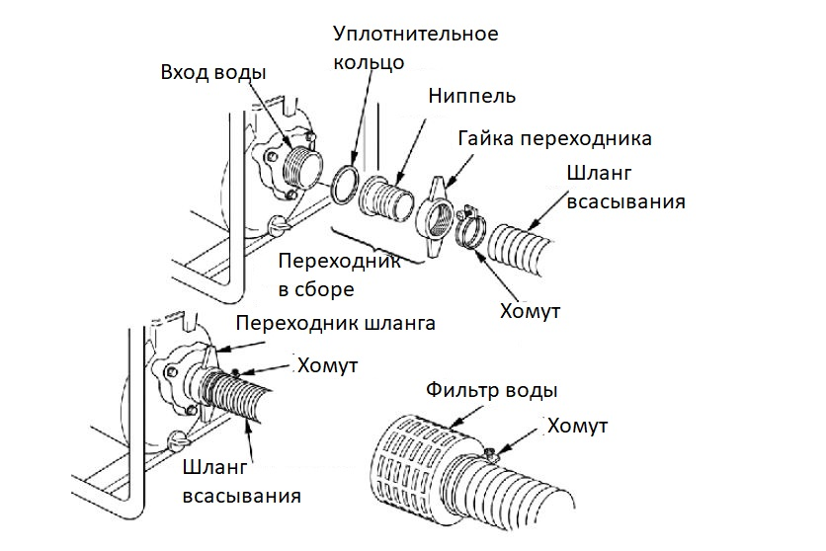
Размер шланга должен быть больше, чем размеры порта для всасывания воды.
Минимальные размеры шлангов должны быть следующие:
1” мотопомпа 25 мм
1.5” мотопомпа 40 мм
2” мотопомпа 50 мм
3” мотопомпа 80 мм
4” мотопомпа 100 мм

Используйте хомуты, чтобы надежно прикрепить шланги к переходникам, для предотвращения попадания воздуха и утечек воды. Удостоверьтесь что уплотнительного кольца переходника находиться в хорошем состоянии.
Установите фильтр воды (поставляемый вместе с мотопомпой) на одном из концов шланга и закрепите его с помощью хомута. Фильтр воды поможет предотвратить повреждение или засорение мусором мотопомпы.

- Установка шланга слива
Используйте доступные шланги и переходники, а также хомуты, поставляемые вместе с мотопомпой для установки шланга слива. Затяните хомуты. Нужно зафиксировать шланг слива, так чтобы он был неподвижен.
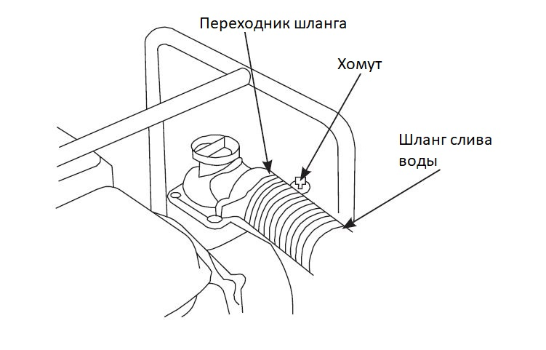
Лучшего всего использовать короткий, большого диаметра шланг для того, чтобы снизить трение жидкости и улучшить выходные характеристики мотопомпы.
Затяните хомуты для того, чтобы предотвратить отсоединение шлангов под влиянием высокого давления.

- Заливка мотопомпы
Перед запуском двигателя, удостоверьтесь что мотопомпа заполнена водой.
Открутите заливную пробку и заполните качающий узел чистой водой. Не откручивайте заливную пробку во время работы мотопомпы для предотвращения повреждения оборудования и травм персонала. Установите заливную пробку обратно и затяните после заливки воды.

УВЕДОМЛЕНИЕ
Работа мотопомпы без воды приведет к разрушению сальника. Если мотопомпу запустили без воды, немедленно остановите двигатель и позвольте мотопомпе остыть до того, как залить воду.

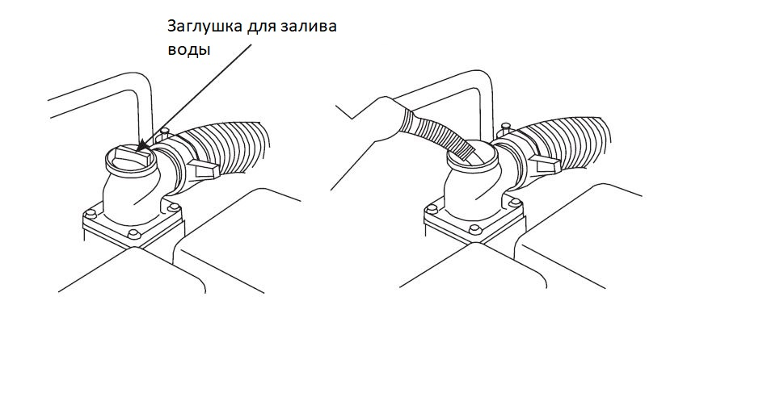

- Запуск двигателя
- Открутите заливную пробку и залейте чистую воду в качающей узел, пока вода не польется из него (мотопомпа должна быть установлена на ровной поверхности).
- Поверните топливный кран в позицию «Открыт» (ON)
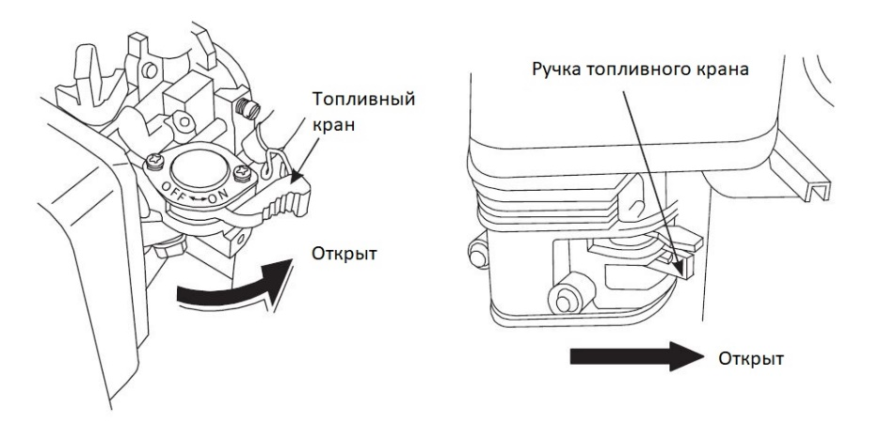
- Для холодного запуска двигателя переместите рычаг заслонки в позицию «Закрыт» (CLOSE)
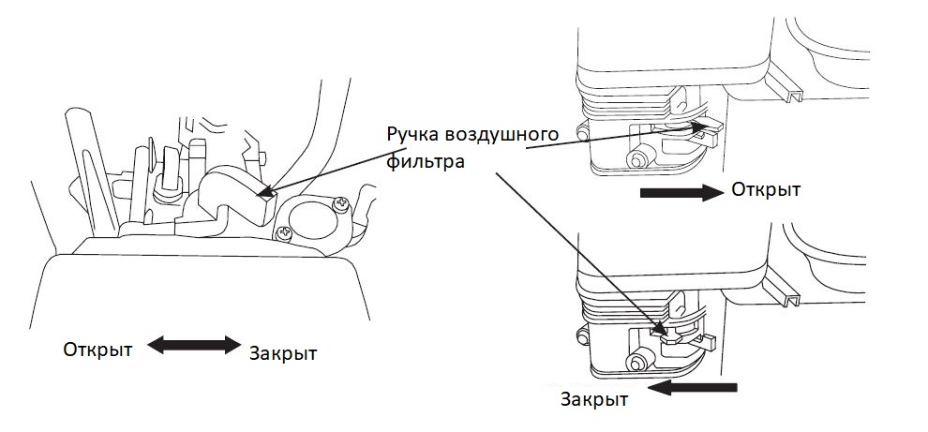

- Переместите рычаг газа от положения «Медленно» (SLOW) на 1/3 к положению «Быстро» (FAST).
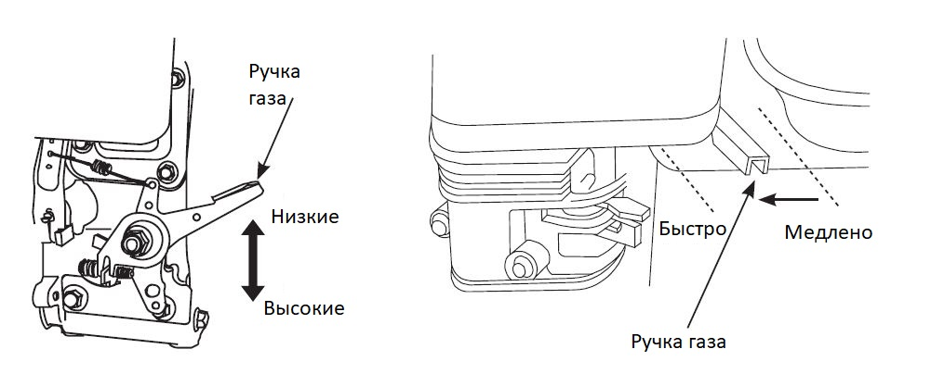

- Переместите выключатель зажигания в положении «Включен» (ON)
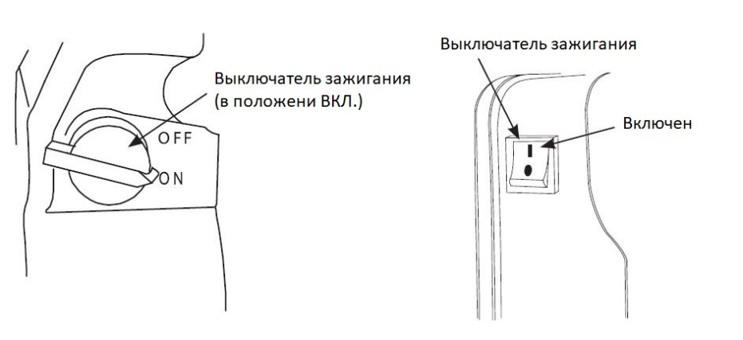

- Потяните за ручку стартера медленно до появления сопротивления, а затем резко.

УВЕДОМЛЕНИЕ
Не позволяйте ручке стартера ударяться в двигатель. Верните ручку на место медленно для предотвратить повреждение.
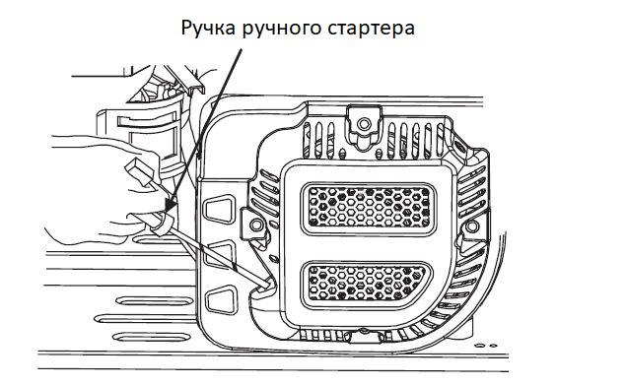

- Если ручка воздушной заслонки перемещена в положение закрыто для запуска двигателя, после прогрева двигателя постепенно переметите ручку в положение открыто.
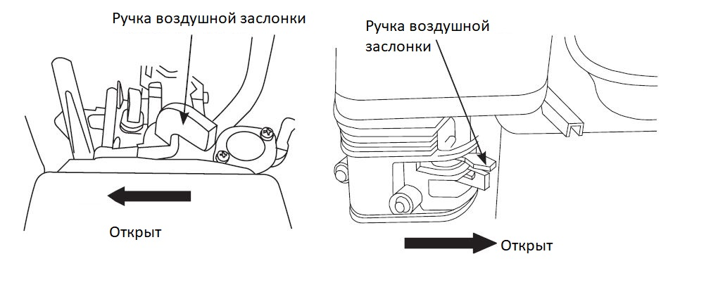

- Отрегулируйте обороты двигателя
После запуска двигателя, переметите ручку газа в положение «Быстро» (FAST) для всасывания и проверки выходных характеристик мотопомпы.
Выходные характеристики мотопомпы изменяются с помощью регулировки оборотов двигателя. Перемещение ручки газа в направлении «Быстро» (FAST) приводит к увеличения характеристики мотопомпы и перемещение ручки газа в направлении «Медленно» (SLOW) снижают характеристики мотопомпы.

- Останов двигателя
В экстренных случаях переключить выключатель в положение «ВЫКЛЮЧЕН» (OFF).
При нормальных условиях, следуйте следующих инструкций
- Переместите рычаг оборотов в положение «Медленно» (SLOW)
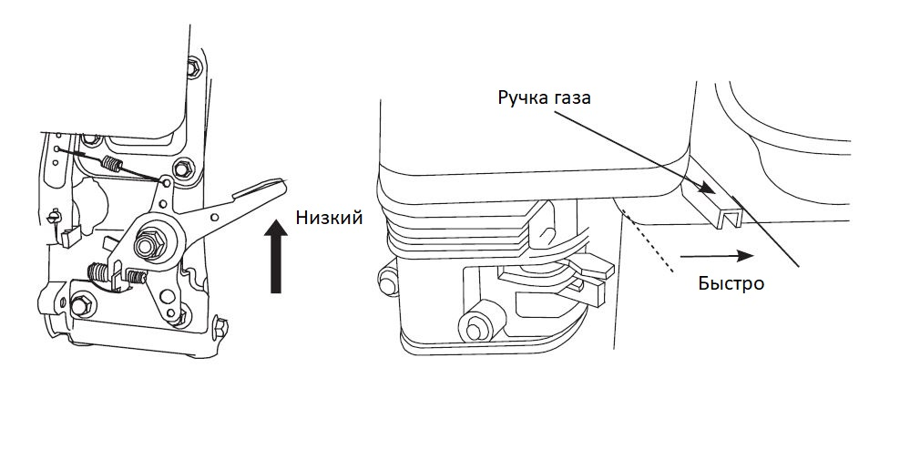
- Для выключения двигателя. Переключите выключатель в положение «ВЫКЛЮЧЕН» (OFF).
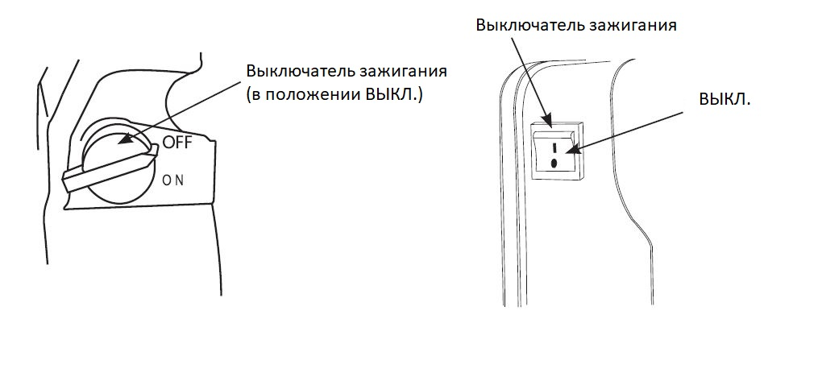
- Поверните топливный кран в положении «ЗАКРЫТО» (OFF)
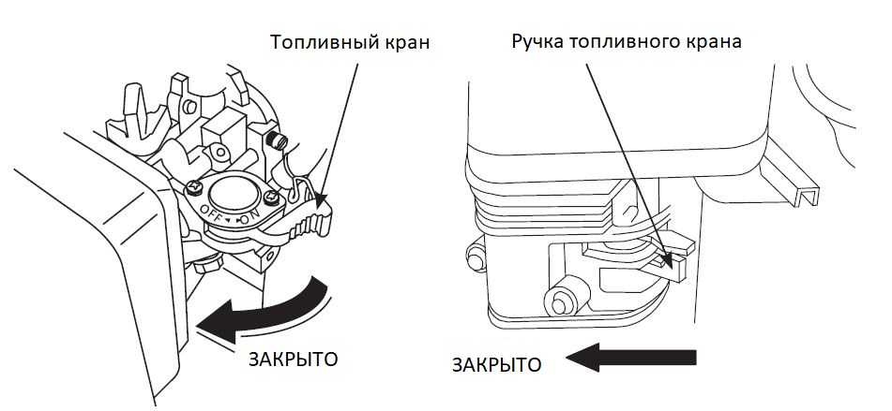
После эксплуатации мотопомпы, открутите сливную пробку и слейте воду из качающего узла. Открутите заливную пробку и залейте чистую, свежую воду в качающий узел. Заново осушите качающий узел и установите сливную и заливную пробку.
- Обслуживание
Нужно проводить обслуживание двигатель должным образом для поддержания безотказной, экономичной и экологичной работы.
Чтобы ваш бензиновый двигатель находился в хорошем рабочем состоянии, он должен периодически обслуживаться. Нужно тщательно соблюдать график обслуживания и проверок.
 |  | При каждом запуске | Первый месяц или первые 20 часов работы | Каждые 3 месяца или каждые 50 часов | Каждый год или каждые 100 часов работы
Моторное масло | Проверьте, долейте | V
 | Замените |  | V | V
Масло в редуктор (если оснащен) | Проверьте уровень | V
 | Замените |  | V | V
Воздушный фильтр | Проверьте | V
 | Очистите |  | V
 | Замените |  |  | V
Отстойник (если оснащен) | Очистите |  |  |  | V
Свеча зажигания | Проверит - отрегулировать |  |  |  | V*
Искрогаситель | Очистите |  |  | V
Холостой ход (если оснащен) ** | Проверит - отрегулировать |  |  |  | V
Зазор клапанов** | Проверит - отрегулировать |  |  |  | V
Топливный бак и топливный фильтр | Очистите |  |  |  | V
Топливная линия | Проверьте | Каждые 2 года (замена если нужно)
Головка блока цилиндров, поршень | Очистите от нагара** | <225 см3, Каждые 125 часов  ≥225 см3 Каждые 250 часов
*Данная деталь должна быть заменена если нужно
**Данные детали должны быть демонтированы и отремонтированы авторизированным дилером если владелец не имеет соответствующих инструментов и не разбирается в обслуживании двигателя
УВЕДОМЛЕНИЕ
- Если двигатель часто работает при высоких температурах или перегрузке меняйте масло каждые 25 часов.
- Если двигатель часто работает при запыленных и других тяжёлых условиях, очищайте фильтр каждые 10 часов. Если нужно, меняйте воздушный фильтр каждые 25 часов.
- Календарный период или мото-часы, что наступит первым.
- Если вы пропустили период обслуживания двигателя, сделайте это немедленно.
ВНИМАНИЕ
Остановите двигатель перед обслуживанием. Поместите двигатель на ровную поверхность и снять колпачок свечи чтобы предотвратить запуск двигателя.
Никогда не запускайте двигатель в плохо вентилируемом помещении или в закрытом помещении. Удостоверьтесь что помещение хорошо вентилируется. Выхлоп двигателя может содержать ядовитый газ СО, вдыхание этого газа может вызвать шок, потерю сознание или даже смерть.

- Замена масла в двигателе
Слейте масло из двигателя полностью и быстро, пока двигатель не остыл. Теплое масло можно слить быстро и полностью.
- Установите контейнер, под двигатель, для слива использованного масла и затем открутите сливную пробку / щуп и слейте масло.
- Слейте использованное масло полностью и установите на место пробку и надежно закрутите.
Пожалуйста утилизируйте отработанное моторное масло должным образом, чтобы не навредить окружающей среде. Мы рекомендуем отправить контейнер с маслом в ближайший центр переработки или сервисную станцию. Не выбрасывайте масло в помойку, не выливайте в землю или канализацию.
- Залейте рекомендованное масло до верхнего уровня щупа, двигатель должен установлен на ровной поверхности.
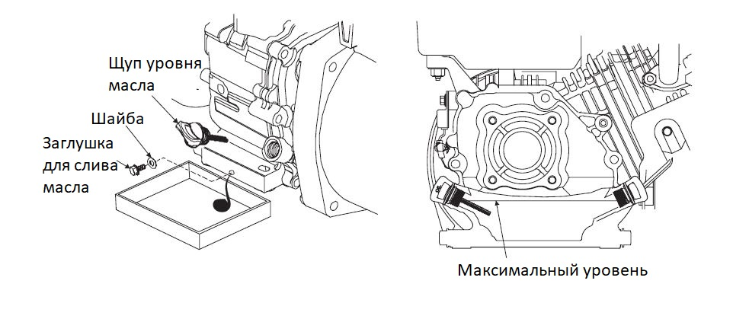

- Установите щуп масла обратно и надежно закрутите.
ВНИМАНИЕ
Использованное масло может стать причиной рака кожи, если оно входит в контакт с кожей долгий период времени. Хотя это маловероятно, если вы только не контактируйте с ним каждый день. После контакты с отработанным маслом нужно тщательно вымыть руки с мылом и водой.

- Рекомендованное моторное масло
Моторное масло основной фактор влияет на характеристики двигателя и срок службы. Не рекомендовано использовать масло для 2-х тактного двигателя или с добавками, это может привести к повреждению двигателя.
Рекомендуется использовать масло для 4-х тактного бензинового двигателя класса SE, SF согласно классификации API или SAE 10W-30 что эквивалентно классу SG. Конечно, вы должны выбирать масло согласно температуры окружающей среды.
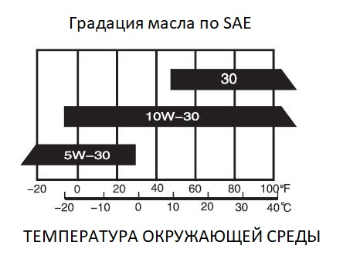
Рекомендованная температура эксплуатации мотопомпы: от -5 С до 40 С
- Обслуживание воздушного фильтра
Грязный воздушный фильтр снижает объем поступающего воздуха в двигатель и снижает характеристики двигателя. Если вы эксплуатируйте мотопомпу в запыленной области, очищайте воздушный фильтр чаще чем рекомендовано.
УВЕДОМЛЕНИЕ
Никогда не запускайте двигатель без воздушного фильтра или с повреждениями. Это может привести к износу двигателя.

Окрутите гайку барашек и снимите крышку воздушного фильтра. Открутите другую гайку барашек и извлеките элемент воздушного фильтра.
- Вымойте элемент с помощью моющего средства и теплой воды (или с помощью не горючим моющим средством или с высокой температурой горения) и высушите его.
- Замочите элемент воздушного фильтра в моторном масле. Выжмите избыток масла из элемента.
- Очистите корпус воздушного фильтра от грязи. Очистите впускной коллектор от пыли и будьте осторожны чтобы пыль не попала в карбюратор.
- Установите на место воздушный фильтр и затяните гайку барашек.

- Обслуживание свечи зажигания
Рекомендовано использовать свечу зажигания: NGK BP6ES или эквивалент.

УВЕДОМЛЕНИЕ
Использование неправильной модели приведет к повреждению двигателя.

- Снимите колпачок свечи зажигания. Очистите грязь вокруг свечи
- Выкурите свечу зажигания с помощью свечного ключа.
- Замерьте зазор свечи зажигания с помощью щупа. Если электрод или изолятор поврежден, то замените свечу зажигания.
Если нужна регулировка, осторожно согните ножку электрода. Зазор должен составлять 0,7 – 0,8 мм

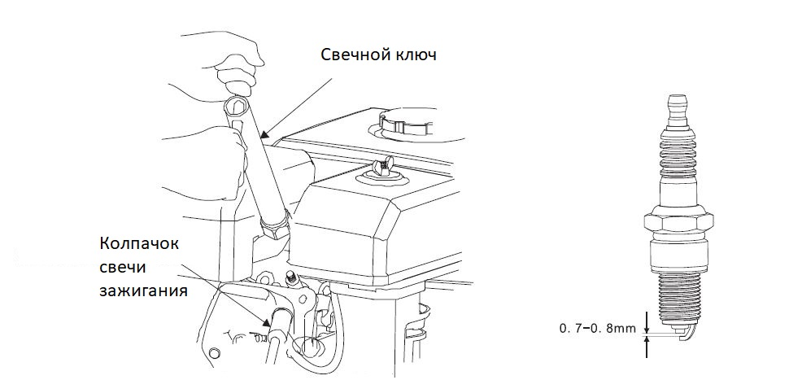

- Проверьте состояние уплотнительной шайбы свечи зажигания. Если резьба повреждена, то нужно закрутить свечу вручную.
- С начало вручную вкрутите свечу в головку блока цилиндров, а затем закрутите с помощью свечного ключа для сжатия уплотнительной шайбы.
- Если устанавливаете новую свечу, то докрутите на ½ оборота после сжатия прокладки.
- Если устанавливаете использованную свечу, то нужно докрутить на 1/8 – ¼ оборота после сжатия прокладки.
- Установите колпачок свечи зажигания.

- Хранение
- Открутите заливную пробку и сливную пробку, залейте чистую воду в качающий узел, установите пробки обратно. После останова двигателя, дайте мотопомпе остыть в течении получаса, вымойте поверхность мотопомпы и вытрите ее.
УВЕДОМЛЕНИЕ
Вода под давлением может попасть в воздушный фильтр и глушитель, или даже попасть в цилиндр через впускной коллектор, это может привести к коррозии и повреждению. Поэтому операция должна выполняться только после остановки и охлаждения.

- Открутите сливную заглушку и отстойник карбюратора, а затем откройте топливный кран. Полностью слейте топливо из карбюратора и топливного бака и затем установите обратно заглушку и отстойник и затяните.

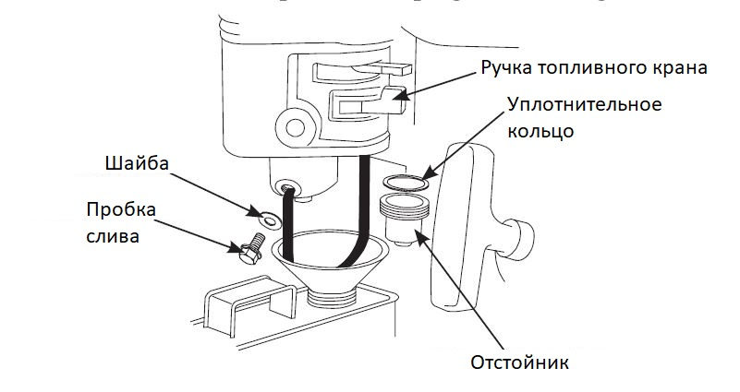

- Замените масло в двигателе
- Залейте столовую ложку (5-10 см3) чистого моторного масла в цилиндр. Прокрутите двигатель несколько раз чтобы масло распространилось по цилиндру. Установите свечу зажигания обратно.
- Потяните ручку стартера пока не почувствуете сопротивление. Во время этого процесса, впускной и выпускной клапан держать закрытыми, чтобы ограничить влажность в головке блока цилиндров, затем верните ручка стартера на место медленно.
- Отремонтируйте поврежденную краску и нанесите защитную смазку на поверхность, покрытую ржавчиной.
- Накройте мотопомпу пылезащитный колпаком и поместите ее хорошо вентилируемое помещение.

- Неисправность
- Двигатель
Двигатель не запускается | Причина | Рекомендации
Проверьте систему управления | Топливный кран закрыт | Откройте топливный кран
 | Открыта воздушная заслонка | Переместите воздушную заслонку в положение закрыто пока двигатель не прогреется
 | Выключатель зажигания находиться в позиции «OFF» (Выключено) | Выключатель зажигания находиться в позиции «ON» (Включено)
Проверьте топливо | Закончилось топливо | Залейте топливо
 | Плохое топливо, мотопомпа храниться без обработки или не слито топливо или залито плохое топливо. | Слейте топливо из топливного бака и карбюратора и залейте свежее топливо
Открутите и проверьте свечу зажигания | Свеча зажигания неисправна или неправильный зазор | Отрегулируйте зазор или замените свечу зажигания новой
 | Свеча зажигания мокрая от топлива (двигатель залит) | Высуши и установи новую свечу, запустите двигатель с ручкой газа в положении FAST (Быстро)
Свяжитесь с нашим сервисным дилером | Топливный фильтр забит, карбюратор неисправен, зажигание не работает, клапана зависли и тд. | Замените или отремонтируйте

Не достаточно мощности двигателя | Причина | Рекомендации
Проверьте элемент воздушного фильтра | Фильтр забит | Очистите или замените фильтр
Проверьте топливо | Плохое топливо | Слейте топливо из бака и карбюратора и залейте свежее топливо
Свяжитесь с нашим сервисным дилером | Топливный фильтр забит, карбюратор неисправен, зажигание не работает, клапана зависли и тд. | Замените или отремонтируйте

- Мотопомпа
Не работает насос | Причина | Рекомендации
Проверьте качающий узел | Качающий узел не заполнен | Залейте воду в качающей узел
Проверьте шланг на всасывание | Шланг забит, порезан или проколот | Замените шланг
 | Фильтр воды не полностью в воде | Опустите фильтр воды полностью под воду
 | Воздух в соединении | Замените уплотнительное кольцо если оно отсутствует или повреждено. Подтяните штуцер и хомут.
 | Забит фильтр воды | Очистите фильтр воды от грязи
Измерьте высоту всасывания и слива | Чрезмерная высота | Измените положение мотопомпы и шлангов для снижения высоты
Проверьте двигатель | Недостаточная мощность двигателя | См. раздел «Не достаточно мощности двигателя»

Не достаточная мощность насоса | Причина | Рекомендации
Проверьте шланг на всасывание | Шланг забит, порезан или проколот, очень длинный или диаметр очень маленький | Замените шланг
 | Фильтр воды не полностью в воде | Опустите фильтр воды полностью под воду
 | Воздух в соединении | Замените уплотнительное кольцо если оно отсутствует или повреждено. Подтяните штуцер и хомут.
Проверьте шланг на слив | Шланг поврежден, очень длинный или диаметр очень маленький | Замените шланг на слив
Измерьте высоту всасывания и слива | Чрезмерная высота | Измените положение мотопомпы и шлангов для снижения высоты
Проверьте двигатель | Недостаточная мощность двигателя | См. раздел «Не достаточно мощности двигателя»

- Электрическая схема
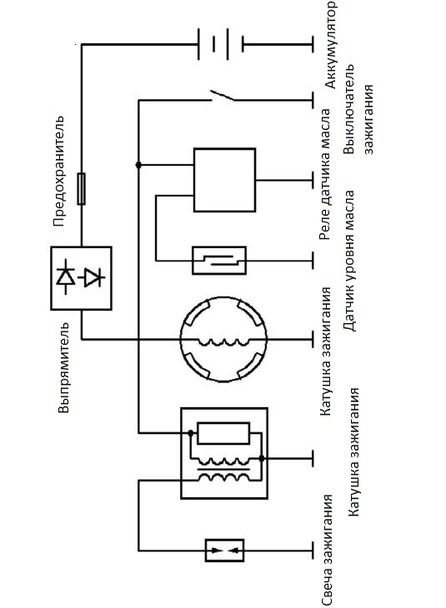

- Спецификации
 | Модель | 1” мотопомпа для чистой воды  (1) | 1,5” мотопомпа для чистой воды  (1) | 1” мотопомпа для чистой воды  (2) | 1,5” мотопомпа для чистой воды  (2) | 1,5” мотопомпа для чистой воды  (3) | 2” мотопомпа для чистой воды | 3” мотопомпа для чистой воды
Мотопомпа | Длина (мм) | 375 | 365 | 385 | 335 | 465 | 477 | 500
 | Ширина (мм) | 310 | 310 | 285 | 285 | 380 | 395 | 395
 | Высота (мм) | 365 | 345 | 375 | 380 | 405 | 411 | 446
 | Сухой вес (кг) | 13,5 | 14 | 11 | 12 | 19,5 | 26,5 | 29
 | Диаметр впускного отверстия | 25 мм (1 дюйма) | 40 мм (1,5 дюйма) | 25 мм (1 дюйма) | 40 мм (1,5 дюйма) | 40 мм (1,5 дюйма) | 50 мм (2 дюйма) | 80 мм (3 дюйма)
 | Диаметр выпускного отверстия | 25 мм (1 дюйма) | 40 мм (1,5 дюйма) | 25 мм (1 дюйма) | 40 мм (1,5 дюйма) | 40 мм (1,5 дюйма) | 50 мм (2 дюйма) | 80 мм (3 дюйма)
 | Высота всасывания (макс.) (м) | 6 | 6 | 6 | 6 | 6 | 8 | 8
 | Высота подъема (макс.) (м) | 28 | 16 | 28 | 16 | 20 | 26 | 26
 | Производительность  (макс.) (м3/ч) | 8 | 14 | 8 | 14 | 16 | 36 | 60
Двигатель | Описание | R80-V |  | RS100 |  | R100 | R200/R210
 | Тип | Воздушного охлаждения, 4-х тактный, SV, одно цилиндровый, одобрено EPA |  |  |  | Воздушного охлаждения, 4-х тактный, OHV, одно цилиндровый, одобрено EPA
 | Объем (см3) | 78,5 |  | 97,7 |  | 99 | 196/212
 | Мощность (кВт / 3600 об/мин) | 1,5 |  | 1 |  | 1,8 | 3,6/3,8
 | Объем топливного бака (л) | 2 |  | 1,5 |  | 2 | 3,6
 | Объем масла в двигателе | 0,3 |  | 0,3 |  | 0,3 | 0,5

 | Модель | 4” мотопомпа для чистой воды  (1) | 4” мотопомпа для чистой воды  (2) | 6” мотопомпа для чистой воды | 1,5” мотопомпа высоко-  напорная  (одинарная крыльчатка) |  | 1,5” мотопомпа высоко-  напорная  (двойная крыльчатка) | 2” мотопомпа высоко-  напорная  (одинарная крыльчатка) | 2”  мотопомпа высоко-  напорная  (двойная крыльчатка)
Мотопомпа | Длина (мм) | 610 | 610 | 807 | 500 |  | 500 | 500 | 500
 | Ширина (мм) | 430 | 455 | 585 | 395 |  | 395 | 395 | 395
 | Высота (мм) | 537 | 525 | 669 | 446 |  | 446 | 446 | 446
 | Сухой вес (кг) | 45 | 46 | 68 | 27 |  | 27,5 | 29 | 29,5
 | Диаметр впускного отверстия | 100 мм (4 дюйма) | 100 мм (4 дюйма) | 150 мм (6 дюйма) | 40 |  | 40 | 50 | 50
 | Диаметр выпускного отверстия | 100 мм (4 дюйма) | 100 мм (4 дюйма) | 150 мм (6 дюйма) | 40 (40/25/25) |  | 40 (40/25/25) | 50 (50/40/40) | 50 (50/40/40)
 | Высота всасывания (макс.) (м) | 8 | 8 | 7 | 7 |  | 7 | 7 | 7
 | Высота подъема (макс.) (м) | 30 | 30 | 20 | 50 |  | 80 | 50 | 80
 | Производительность  (макс.) (м3/ч) | 96 | 98 | 140 | 20 |  | 12 | 30 | 16
Двигатель | Описание | R270 | R300 | R420 | R200 |  |  | R210
 | Тип | Воздушного охлаждения, 4-х тактный, OHV, одно цилиндровый, одобрено EPA
 | Объем (см3) | 270 | 301 | 420 |  | 196 |  | 212
 | Мощность (кВт / 3600 об/мин) | 5,2 | 5,6 | 7,2 |  | 3,6 |  | 3,8
 | Объем топливного бака (л) | 5,4 | 5,4 | 6,5 |  | 3,6 |  | 3,6
 | Объем масла в двигателе | 1 | 1 | 1 |  | 0,5 |  | 0,5

 | Модель | 2” мотопомпа высоко-  напорная | 2” мотопомпа для химических жидкостей | 3” мотопомпа для химических жидкостей | 2” мотопомпа для грязной воды | 3” мотопомпа для грязной воды | 3” мотопомпа для сильно-загрян. воды | 4” мотопомпа для сильно-загрян. воды
Мотопомпа | Длина (мм) | 610 | 500 | 610 | 511 | 552 | 688 | 799
 | Ширина (мм) | 445 | 395 | 425 | 451 | 432 | 528 | 609
 | Высота (мм) | 537 | 446 | 462 | 439 | 450 | 572 | 605
 | Сухой вес (кг) | 64 | 26 | 27 | 32 | 33 | 64 | 76
 | Диаметр впускного отверстия | 50 | 50 | 80 | 50 | 80 | 80 | 100
 | Диаметр выпускного отверстия | 50 | 50 | 80 | 50 | 80 | 80 | 100
 | Высота всасывания (макс.) (м) | 7 | 7 | 7 | 7 | 7 | 7 | 7
 | Высота подъема (макс.) (м) | 90 | 35 | 26 | 26 | 26 | 20 | 26
 | Производительность  (макс.) (м3/ч) | 30 | 32 | 60 | 30 | 66 | 60 | 100
Двигатель | Тип | Воздушного охлаждения, 4-х тактный, OHV, одно цилиндровый, одобрено EPA
 | Объем (см3) | 389 | 212 |  |  |  | 270 | 389
 | Мощность (кВт / 3600 об/мин) | 6,8 | 3,8 |  |  |  | 5,2 | 6,8
 | Объем топливного бака (л) | 6,5 | 3,6 |  |  |  | 5,4 | 6,5
 | Объем масла в двигателе | 1 | 0,5 |  |  |  | 1 | 1

Уровень шума измеряется согласно EN ISO 3744 и Европейской директивы 2005/88/EC (пересмотрено 2000/14/EC Европейская директива)

Модель | 1”/1,5”/2”/3” мотопомпа | 4” мотопомпа
Уровень шума (Дб) | 98 | 100

Параметры регулировки
Зазор свечи зажигания | 0,7 – 0,8 мм
Холостые обороты двигателя | 1600 ± 160 об/мин
Зазор клапанов (холодный) | Впускной клапан: 0,1 – 0,15 мм  Выпускной клапан: 0,15 – 0,2 мм

КОНТАКТНАЯ ИНФОРМАЦИЯ:

ООО «Вепрь-52»
Тел.: +7 (831) 275-07-18, 413-14-49, 413-14-59
E-mail: veprnn@yandex.ru
www.veprnn.ru

